***SPONZOŘI STŘELECKÝCH SOUTĚŽÍ***

***MĚSTO PELHŘIMOV***

***PIVOVAR BERNARD***

***DUO TRANS CZ s.r.o.***

***LOVECKÝ SVĚT.CZ***

***ZZN Pelhřimov***

**Produktion Sito s.r.o. Starý Pelhřimov**

**Agrospol Starý Pelhřimov spol. s.r.o.**

**MARTIN NOVOTNÝ – zahradní a lesní technika Rynárec**

**Ing. Jan Beneš**

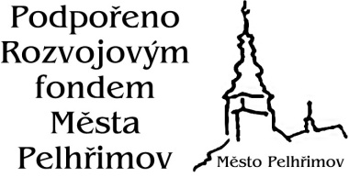****

**ČMMJ, z.s. - OMS PELHŘIMOV**

**POŘÁDÁ**

**DNE 27.9.2025**

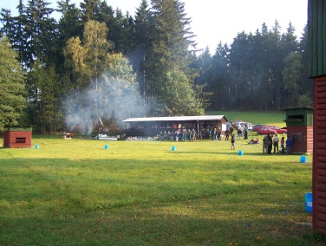

VÁCLAVSKÉ STŘÍLENÍ

**V disciplíně: LOVECKÉ KOLO**

**Na střelnici: CHODEČ u Pelhřimov**

**Časový rozvrh:**

***Sobota – 27.9.2025***

## Přihlášky: 8.30 - 9.00 hodin

**Zahájení: 9.00 hodin**

**Maximální počet střelců je 36.**

**Zakoupením startovného závodník potvrzuje, že se podrobuje ustanovení střeleckého řádu a těchto propozic.**

**Soutěž se koná za každého počasí podle střeleckého řádu ČMMJ a těchto propozic. Změny si vyhrazuje organizační výbor po dohodě s hlavním rozhodčím.**

**Parkování vozidel a občerstvení zajištěno na střelnici. Závod bude dotován hodnotnými věcnými cenami.**

***K účasti na závod v příjemném prostředí srdečně zvou a na shledání se těší POŘADATELÉ***

***ORGANIZAČNÍ VÝBOR:***

###### Předseda: Miloslav Adam

###### Ředitel závodu: Radek Procházka

**Pořadatelská a technická služba: členové střelecké komise**

**Hlavní rozhodčí Ing. František Vaňha**

**Ing. Karel Kadela**

**Informace: Josef Procházka: 732 529 336**

**Miloslav Adam: 736 679 967**

**OMS Pelhřimov: pelhrimov@cmmj.cz**

### ROZSAH SOUTĚŽE

**Lovecké kolo – 3 * 20 terčů + Finále**

**Cena – 600,- Kč**

##### Brok povolen LK – do 2 mm